**LAPORAN PRAKTIKUM**

**JOBSHEET PERTEMUAN 4**

**Pseudocode dan Flowchart**

**Oleh:**

**ROCKY ALESSANDRO KRISTANTO NIM. 2341720197**



**PROGRAM STUDI D-IV TEKNIK INFORMATIKA JURUSAN TEKNOLOGI INFORMASI POLITEKNIK NEGERI MALANG**

**SEPTEMBER 2023**

# Percobaan 1

Code:

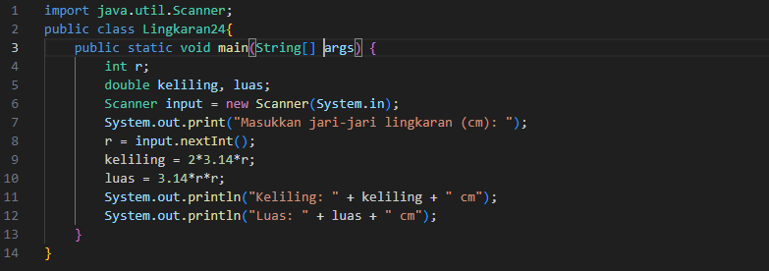

Output:



## Pertanyaan

1. Pada percobaan 1 yang telah dilakukan modifikasilah pseudocode, dengan nilai phi 3.14 yang dimasukkan langsung di proses diubah menjadi sebuah variable phi yang diberikan nilai awal 3.14!

Jawab:

|  |
| --- |
| Algoritma: Lingkaran24  {dibaca jari-jari lingkaran dari piranti masukan. Hitunglah keliling dan luas lingkaran tersebut}  Deklarasi:  r : int  keliling, luas, phi=3.14 : double  Deskripsi:   1. print “masukkan jari-jari lingkaran!” 2. read r 3. keliling = 2*phi*r 4. luas = phi*r*r 5. print keliling 6. print luas |

1. 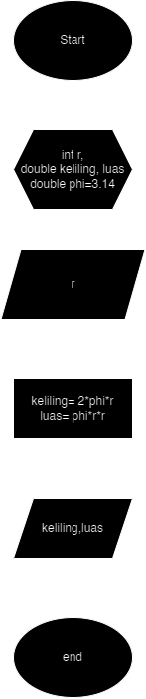Buatlah flowchart berdasarkan pseudocode yang telah dimodifikasi pada soal no 1!.
2. Implementasikan hasil modifikasi pseudocode yang telah dilakukan pada soal no 1 kedalam kode program (modifikasi kode program sesuai pseudocode pada soal no 1)!

Code:

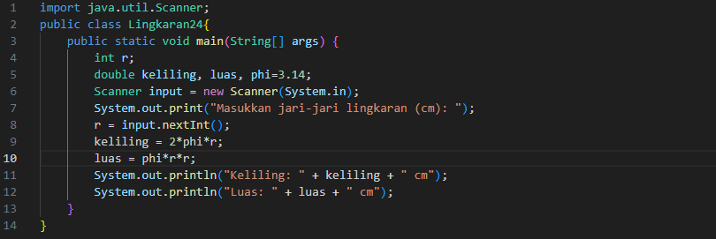

Output:



# Percobaan 2

Code:

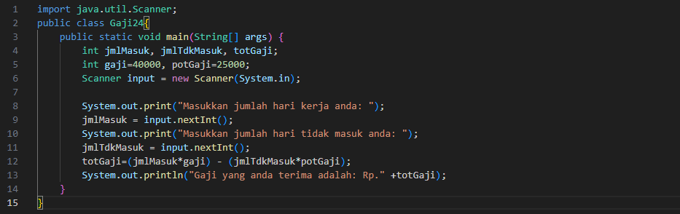

Output:



## Pertanyaan

1. Buatlah pseudocode pada berdasarkan flowchart pada percobaan 2, kemudian lakukan modifikasi dimana besaran gaji dan potongan gaji adalah inputan juga!

|  |
| --- |
| Algoritma: Gaji24  {dibaca jumlah hari masuk, jumlah hari tidak masuk, jumlah gaji dan jumlah potongan gaji dari piranti masukan. Hitunglah total gaji}  Deklarasi:  jmlMasuk, jmlTdkMasuk, totGaji, gaji, potGaji : int  Deskripsi:   1. Print "Masukkan jumlah hari kerja anda: " 2. Read jmlMasuk 3. Print "Masukkan jumlah hari tidak masuk anda: " 4. Read jmlTdkMasuk 5. Print "Masukkan jumlah besaran gaji anda: " 6. Read gaji 7. Print "Masukkan jumlah potongan gaji anda: " 8. Read potGaji 9. totGaji=(jmlMasuk*gaji) - (jmlTdkMasuk*potGaji) 10. print "Gaji yang anda terima adalah: Rp." 11. Print totGaji |

1. Implementasikan pseudocode pada soal no 1 menjadi sebuah kode program (modifikasi program percobaan 2 sesuai pseudocode pada soal no 1)!

Code:

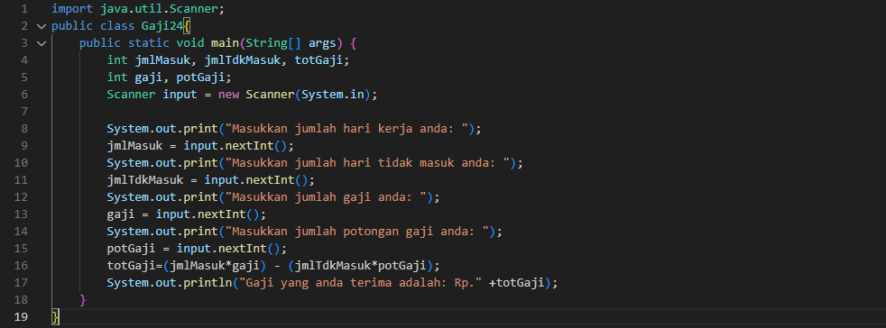

Output:

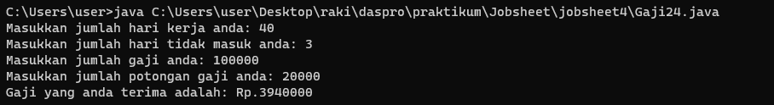

# Percobaan 3

Code:

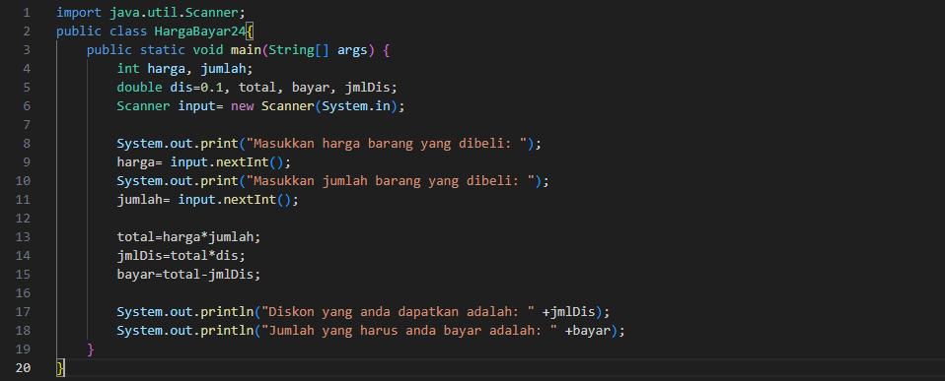

Output:

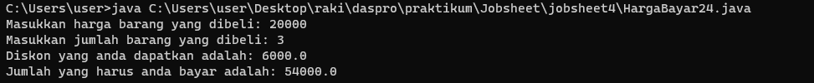

## Pertanyaan

1. Modifikasilah pseudocode dan flowchart pada percobaan 3 dengan menambahkan inputan merk buku dan jumlah halaman buku, kemudian ubahlah besaran diskon menjadi sebuah inputan juga!

Pseudocode:

|  |
| --- |
| Algoritma: HargaBayar24  {dibaca harga barang dan jumlah barang dari piranti masukan. Hitunglah jumlah diskon dan harga barang}  Deklarasi:  harga, jumlah, jmlHal, dis : int  total, bayar, jmlDis : double  merk : string  Deskripsi:   1. print "Masukkan merk buku yang dibeli: ” 2. read merk 3. print "Masukkan jumlah halaman buku yang dibeli: " 4. read jmlHal 5. print "Masukkan harga barang yang dibeli” 6. read harga 7. print " Masukkan Jumlah jumlah barang yang dibeli” 8. read jumlah 9. print "Masukkan jumlah diskon: " 10. read dis 11. total = harga *jumlah 12. jmlDis=total*dis/100 13. bayar=total-jmlDis 14. print "Merk buku yang dibeli: " 15. print merk 16. print "Jumlah halaman buku yang dibeli: " 17. print jmlHal 18. print “Diskon yang anda dapatkan adalah” 19. print jmlDis 20. print "Jumlah yang harus dibayar adalah” 21. print bayar |

Flowchart:

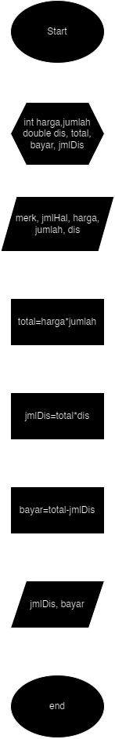

1. Implementasikanlah pseudocode atau flowchart pada soal no 1 kedalam kode program dengan memodifikasi kode program pada percobaan 3!

Code:

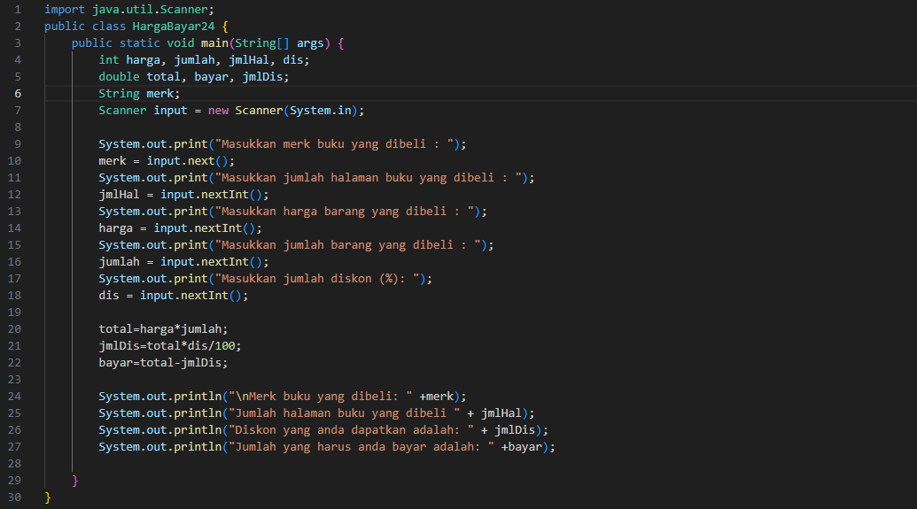

Output:

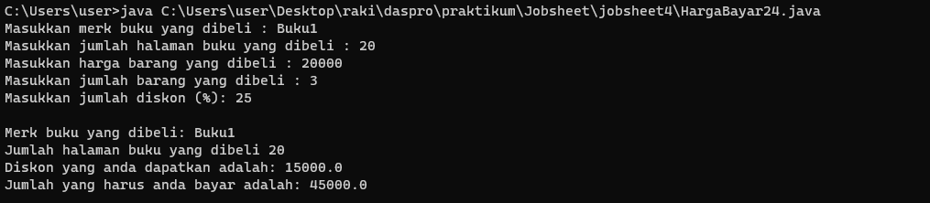

# Tugas

1. Pseudocode Kompen Mahasiswa/Alpaku

Algoritma: KompenMahasiswa/Alpaku

{dibaca jumlah alpa dan hitung tugas kompen}

Deklarasi:

rekap, smt1 = 3, smt2 = 1, smt3 = 8, smt4 = 3, smt5 = 6, kompen1, kompen2, kompen3, kompen4, kompen5 : int

subChoice : byte

Deskripsi:

1. switch subChoice

2. print "=== Alpaku ==="

3. print "1. Semester 1"

4. print "2. Semester 2"

5. print "3. Semester 3"

6. print "4. Semester 4"

7. print "5. Semester 5"

8. print "6. Rekap Tugas Kompen"

9. read subChoice

10. case subChoice

1 = kompen1 = smt1*10

print "Jumlah Alpa Semester 1: " +smt1 "jam"

print "Total jam tugas kompen Semester 1: " +smt1*10 "jam"

2 = kompen2 = smt2*8

print "Jumlah Alpa Semester 2: " +smt2 "jam"

print "Total jam tugas kompen Semester 1: " +smt2*8 "jam"

3 = kompen3 = smt3*6

print "Jumlah Alpa Semester 3: " +smt3 "jam"

print "Total jam tugas kompen Semester 3: " +smt3*6 "jam"

4 = kompen4 = smt4*4

print "Jumlah Alpa Semester 4: " +smt4 "jam"

print "Total jam tugas kompen Semester 4: " +smt4*4 "jam"

5 = kompen5 = smt5*2;

print "Jumlah Alpa Semester 5: " +smt5 "jam"

print "Total jam tugas kompen Semester 5: " +smt5*2 "jam"

6 = rekap = (smt1 * 10) + (smt2 * 8) + (smt3 * 6) + (smt4 * 4) + (smt5 * 2)

print "Total Tugas kompen yang harus diselesaikan: " +rekap " jam"

1. 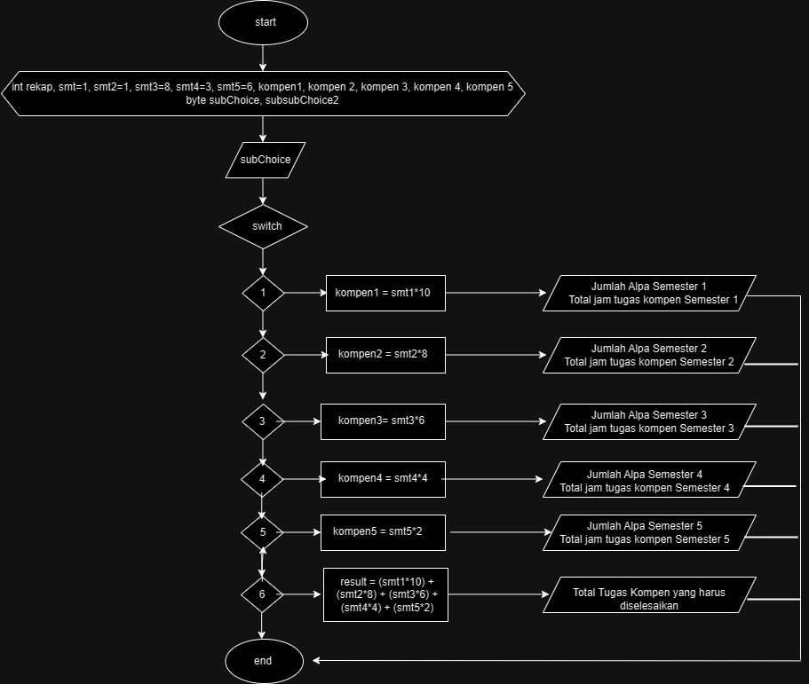Flowchart Kompen Mahasiswa/Alpaku
2. Implementasikan pseudocode atau flowchart pada tugas no 1 dan 2 ke dalam kode program!

Code:

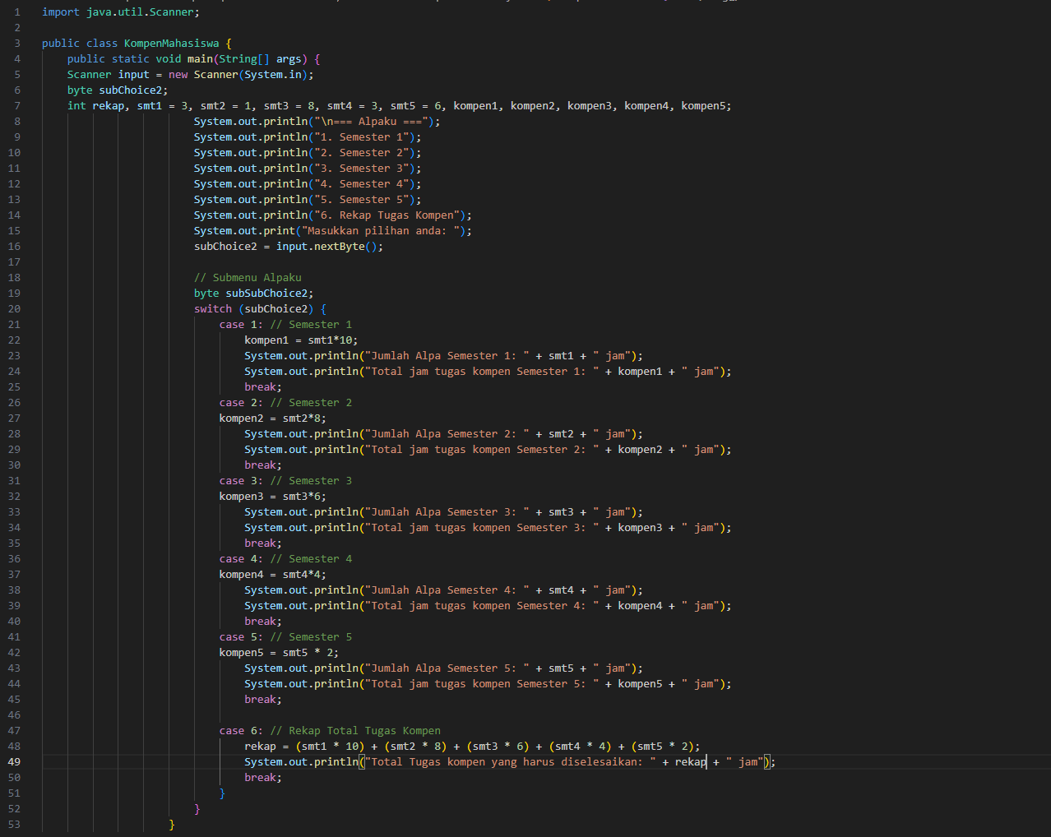

Output:

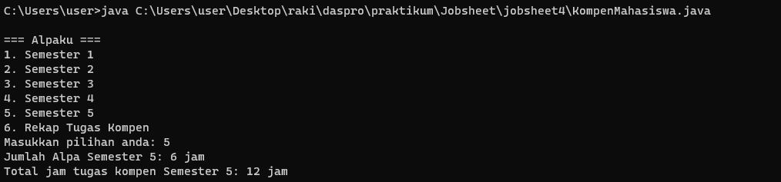

Link Repositori Github:

<https://github.com/rockhubzz/JobSheet4>